Mrštíkova Pohádka máje

Mrštíkova Pohádka máje 1
Mapa trasy 2
Výškový profil trasy 2
Statistika trasy 3
Významná místa trasy 3
Popis trasy 3
Užitečné internetové stránky 4
Fotogalerie 5

Mapa trasy
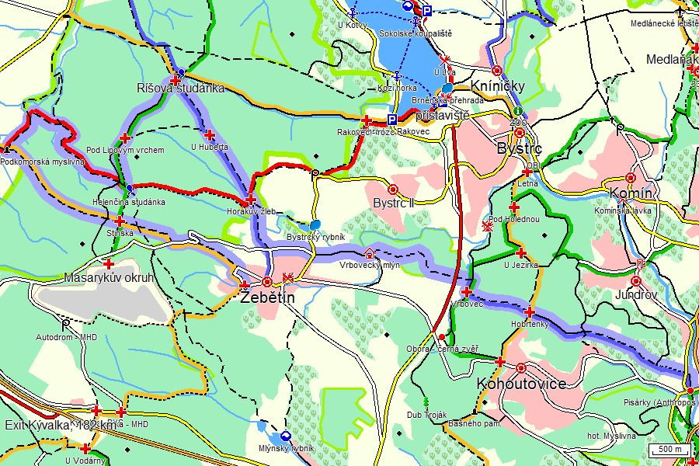

Mapa blízkého okolí výletu s barevně vyznačenými turistickými trasami, které danou oblastí procházejí. Trasa výletu je vyznačena tučnou světlemodrou čarou.

Výškový profil trasy
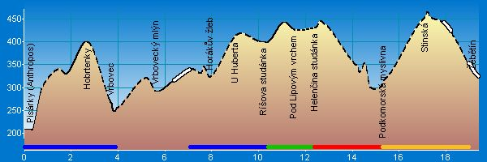

Statistika trasy

Délka trasy 19.4 km
Úseky cesty typu „Pěší“ 1.3 km (7 %)
Úseky cesty typu „Lesní/polní“ 12.9 km (66 %)
Úseky cesty typu „Vozová“ 3.7 km (19 %)
Úseky cesty typu „Silnice III.třídy/MK“ 1.5 km (8 %)
Stoupání v úsecích 10.5 km (54 %)
Klesání v úsecích 8.6 km (44 %)
Maximální výška 455 m n.m. („Stinská“)
Minimální výška 208 m n.m.
Převýšení 247 m
Celkem nastoupáno výškových metrů 646 m (sklon 6.2 %)
Celkem sjeto výškových metrů 535 m (sklon 6.2 %)
Maximální sklon do kopce 23 %
Maximální sklon z kopce 25.5 %

Významná místa trasy

Pisárky (Anthropos) | Hobrtenky | Vrbovec | Vrbovecký mlýn | Horákův žleb | U Huberta | Ríšova studánka | Pod Lipovým vrchem | Helenčina studánka | Podkomorská myslivna | Stinská | Žebětín

Popis trasy

Turistická trasa „Mrštíkova Pohádka máje“ začíná u pavilonu Anthropos Moravského zemského muzea v Pisárkách (obr. 1 a 2). V prostorách pavilonu Anthropos je umístěna expozice věnovaná nejstaršímu období lidských dějin, vzniku a vývoji člověka a rozvoji jeho kultury. Expozici o nejstarších dějinách osídlení Moravy i celého evropského kontinentu dominuje rekonstrukce mamuta, který je obklopen přirozeným přírodním prostředím.
Vycházíme po modré turistické značce. Nejdříve kolem řeky Svratky, potom zahneme vlevo přes silnici a pokračujeme po schodech strmě vzhůru, kde se otevírá krásný výhled na veletržní Brno (obr. 3). Dále pokračujeme po lesní cestě chatovou oblastí. Procházíme oborou Holedná, která se nachází mezi sídlišti Jundrov, Kohoutovice a Bystrc a slouží k chovu mufloní a dančí zvěře. Cesta dále vede kolem hraničního kamene „U zabitého“ (obr. 4 a 5) z r. 1588, až k rozcestí Hobrtenky (obr. 6), kde najdeme několik laviček k posezení. K dalšímu rozcestníku Vrbovec (obr. 7) sejdeme po lesní cestě kolem malebného rybníčku (obr. 8). Odtud se vydáme po zelené značce k rozcestí Vrbovec rybník a dále po žluté značce směr Bystrc. Po cca 500 m projdeme brankou, opustíme oboru i žlutou značku a bez turistického značení pokračujeme vlevo po betonové cestě proti proudu potoka Vrbovec. Projdeme pod viaduktem a pokračujeme rovně stále podél potoka, který teď máme po levé ruce. Na konci panelové cesty přejdeme na pěšinu a pokračujeme podél potoka a rekreačních chat až narazíme na železnou lávku přes potok. Tu překonáme a pokračujeme vyšlapanou pěšinou přírodní památkou Pekárna se zachovaným přirozeným lesním porostem dubů a habrů. V této oblasti se vyskytují chráněné druhy teplo- a stínomilných rostlin a rozmanité druhy zvířat, zejména zpěvného ptactva. Po cestě pokračujeme až k parkurovému závodišti JK Eliot Brno (obr. 9) a po pár metrech sejdeme dolů na asfaltovou cestu, po které se vydáme dále. U sloupu elektrického vedení zabočíme vpravo na štěrkovou cestu a dojdeme k Vrboveckému mlýnu (obr. 10). První zmínka o Vrbovickém vodním mlýně se datuje do druhé poloviny 16. století. Prvním známým mlynářem byl Jan Chvalkovský, který se na mlýně usadil v roce 1750. V roce 1918 byl mlýn zrušen a upraven na lovecký zámeček. Dnes zde sídlí jezdecký klub, který tu zřídil restauraci, ubytovnu a v hospodářských staveních chov koní a jezdecký oddíl.
Dále pokračujeme polní cestou a následně asfaltovou až na začátek Žebětína. Přejdeme hlavní silnici a Chrpovou ulicí mezi polem a rodinnými domky, projdeme až na její konec. Zahneme vpravo a pokračujeme po vedlejší asfaltové cestě, kde se napojíme na modrou turistickou značku. Po lesní cestě se přes rozcestníky Horákův žleb a U Huberta dostaneme až k Ríšově studánce (obr. 11 a 12). Ta je pojmenovaná po Ríšovi, románovém hrdinovi Mrštíkovy Pohádky máje. Pramení zde potok Rakovec, který protéká Kočičím žlebem a vlévá se do Brněnské přehrady. Voda ve studánce není pitná. Od Ríšovy studánky se vydáme po zelené značce kolem rozcestníku Pod lipovým vrchem k Helenčině studánce (obr. 13), která je taktéž pojmenována podle postavy z Pohádky máje. Její okolí je pěkně upravené, sama studánka je nově zrekonstruovaná a má kvalitní pitnou vodu. Obě studánky se nachází v oblasti Podkomorských lesů, které jsou nejrozsáhlejším lesním komplexem na území města Brna. Přírodní park, vyhlášený roku 1989, tvoří náhorní plošina s průměrnou nadmořskou výškou 450 m. Naprostou většinu rozlohy parku pokrývají lesy s mnoha žleby, hřbety a údolími. Je zde hustá síť lesních potoků, řada studánek a pramenů. Protéká tudy řeka Svratka, tvořící Brněnskou přehradu, která tento park ze severu ohraničuje.
Po červené klesáme lesní cestou až k Podkomorské myslivně se sochou Helenky, která je přes zimu zakrytá průhledným krytem. V budově obecního úřadu v nedalekých Ostrovačicích je příležitostně otevřen malý památník.
Pokračujeme po žluté značce vzhůru, nejstrmějším 400 m úsekem trasy, přes rozcestí Stinská, které se nachází v těsné blízkosti Masarykova okruhu, nejvýznamnějšího motoristického areálu na našem území. Byl vybudován v letech 1984 – 1987 jako náhrada za původní městský brněnský okruh, na kterém se závodilo od roku 1930. Mezi nejznámější a nejnavštěvovanější závody na okruhu patří bez pochyby Grand Prix České republiky, která je zařazena do seriálu mistrovství světa silničních motocyklů a roku 2010 se konal již 40. ročník.
Poslední část výletu vede dále po žluté značce až do Žebětína, jehož dominantou je kostel sv. Bartoloměje (obr. 14). Žebětín se stal součástí Brna roku 1971, nadále si však zachovává ráz velké vesnice, v současné době obklopené novou zástavbou.

Užitečné internetové stránky

http://www.mzm.cz/mzm/expozice/anthropos.html - internetové stránky Moravského zemského muzea (pavilon Anthropos)
http://www.zebetin.cz/imgs/articles/105-5_zije_07_08_2008.pdf - Žebětínský občasník, článek Vrbovecký mlýn pod Pekárnou
http://www.prygl.net/rejstrik/p_myslivna.php - průvodce okolím Brněnské přehrady (Podkomorská myslivna)
Obora Holedná – internetové stránky Lesů města Brna - http://www.lesymb.cz/obora-holedna.html?id=36
Masarykův okruh – internetové stránky Automotodrombrno.cz
http://www.automotodrombrno.cz/o-okruhu/historie/historie_163
http://www.zebetin.cz/ - internetové stránky městské části Žebětín
http://www.idsjmk.cz/ -internetové stránky Integrovaného dopravního systému

Fotogalerie
01socha před Antroposem | 02 pavilon Antropos
03 výhled na veletržní Brno | 04 hraniční kámen U zabitého
05 informační tabulka U zabitého | 06 rozcestník Hobrtenky
07 rozcstník Vrbovec | 08 rybníček nad rozcestníkem Vrbovec
09 parkurové závodiště JK Eliot | 10 Vrbovecký mlýn
11 Ríšova studánka | 12 rozcestník Ríšova studánka
13 Helenčina studánka | 14 Žebětín kostel

